ІНДИВІДУАЛЬНЕ НАУКОВО-ДОСЛІДНЕ ЗАВДАННЯ
на тему:
«Емпіричний аналіз ефективності JIT та Native AOT компіляції у .NET 9 для різнопрофільних обчислювальних задач»

Виконала: Флорескул Ольга
Група: КНІТ-44

1. ПОСТАНОВКА ЗАДАЧІ ТА МЕТОДИКА ДОСЛІДЖЕННЯ

1.1. Тестове середовище
Усі експерименти виконувалися на одній фізичній машині без зміни апаратної конфігурації. Це зменшує вплив міжсистемної варіативності та дозволяє порівнювати результати JIT і Native AOT в однакових умовах.
Параметр | Значення
Комп’ютер | MacBook Air, Model Identifier Mac15,13
Процесор / SoC | Apple M3
CPU | 8 ядер: 4 performance + 4 efficiency
Логічні CPU | 8
Оперативна пам’ять | 16 GB
Архітектура процесу | ARM64
Операційна система | macOS 14.5 (Build 23F79)
.NET SDK | 9.0.314
.NET Runtime | Microsoft.NETCore.App 9.0.16

Оскільки тестова платформа базується на ARM64, x86-інструкції AVX2 для неї не застосовуються. SIMD-код реалізовано через System.Numerics.Vector<T>, тому фактичне апаратне прискорення виконується засобами ARM SIMD, доступними runtime на Apple Silicon.

1.2. Варіанти збірки JIT та Native AOT
Для забезпечення коректного порівняння обидва варіанти будувалися з одного вихідного коду BenchmarkApp у конфігурації Release для osx-arm64. JIT-версія публікувалася як self-contained із вимкненим ReadyToRun, щоб машинний код основних методів формувався саме JIT-компілятором під час виконання. Native AOT-версія створювалася з PublishAot=true.
Варіант | Принцип публікації
JIT self-contained | dotnet publish ... -r osx-arm64 --self-contained true -p:PublishAot=false -p:PublishReadyToRun=false
Native AOT | dotnet publish ... -r osx-arm64 -p:PublishAot=true

1.3. Методика вимірювань і статистична обробка
Зовнішній BenchmarkRunner запускав JIT і Native AOT як окремі дочірні процеси. Порядок запуску чергувався між повтореннями, щоб зменшити систематичний вплив порядку. Runner очікував службовий маркер READY, фіксував час від Process.Start() до цього маркера як Startup та паралельно опитував WorkingSet64 процесу для оцінки Peak Working Set.
- Startup - час створення процесу до виведення READY. Це process-start latency, а не гарантовано «холодний» старт операційної системи, оскільки файловий кеш macOS примусово не очищався.
- First Call - перше виконання основного методу сценарію; показник включає накладні витрати першого звернення до відповідного коду/metadata.
- Warm Execution - основний повний workload після першого виклику.
- Peak Working Set - максимальний WorkingSet64, зафіксований зовнішнім runner.
- Total Allocated - різниця GC.GetTotalAllocatedBytes(true) до та після повного workload.
- Gen0 / Gen1 / Gen2 - зміна GC.CollectionCount для відповідних поколінь.
- Checksum - детермінована контрольна сума, яка використовується для перевірки функціональної еквівалентності JIT і Native AOT.
Для Low і Medium виконувалося по 10 запусків кожного runtime. Для тривалих High-сценаріїв виконувалося по 3 запуски. Основною мірою центральної тенденції обрано медіану, оскільки вона менш чутлива до одиничних startup-викидів та фонової активності системи. Runner також обчислював середнє значення, вибіркове стандартне відхилення, мінімум і максимум.
Відносна зміна Native AOT відносно JIT обчислювалась за формулою: Δ% = (AOT / JIT - 1) × 100%. Для часу та RAM від’ємне значення означає перевагу Native AOT, додатне - збільшення відповідної метрики.
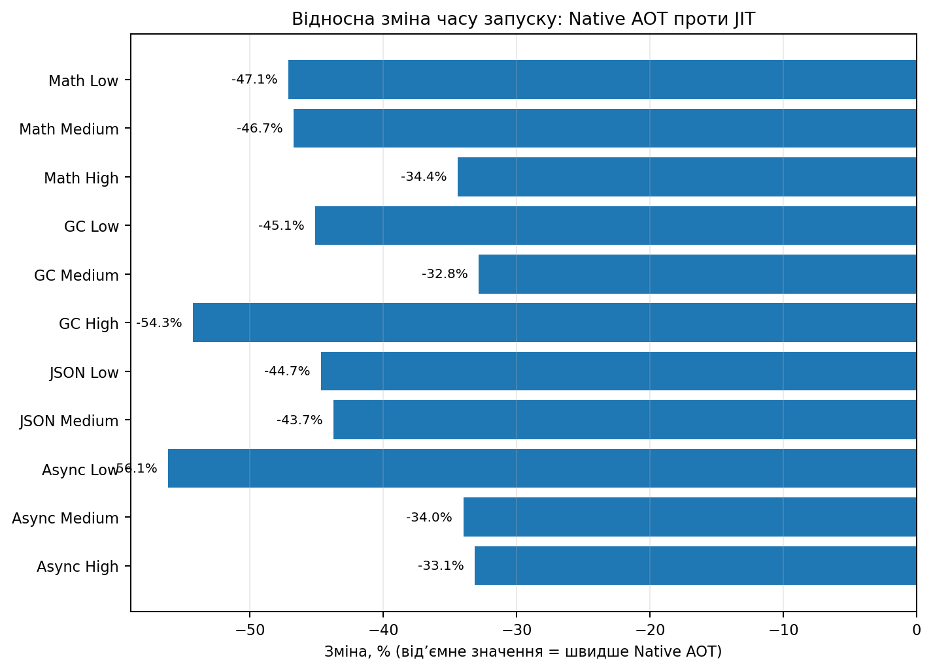
Рисунок 1 - Відносна зміна Startup для Native AOT відносно JIT

2. ЗАДАЧА 1 - MATH / SIMD
Перша задача моделює CPU-bound обчислення з високою арифметичною інтенсивністю та використанням SIMD. Реалізовано множення щільних матриць float[] із блокуванням (block size 64) і векторизованим внутрішнім циклом. Рівні навантаження: Low - 500×500, Medium - 2000×2000, High - 8000×8000. Для кожного запуску результат перевіряється детермінованим checksum.
Рівень | Матриця | Startup JIT / AOT, ms | Warm JIT / AOT, ms | Δ Warm | Peak RAM JIT / AOT, MB
Low | 500×500 | 60,484 / 31,993 | 34,150 / 34,523 | +1,10% | 37,18 / 9,06
Medium | 2000×2000 | 57,279 / 30,508 | 2 307,874 / 2 272,778 | -1,52% | 80,84 / 52,30
High | 8000×8000 | 64,378 / 42,234 | 147 609,776 / 145 487,282 | -1,44% | 751,81 / 739,89

На Low-рівні Native AOT скоротив медіанний startup приблизно на 47,1% і Peak Working Set приблизно на 75,6%, але First Call був на 16,8% повільнішим, а Warm Execution відрізнявся лише на 1,1% не на користь AOT. Уже на Medium і High час основного виконання практично зрівнявся: Native AOT був швидшим приблизно на 1,52% і 1,44% відповідно.
High-сценарій є найбільш показовим для steady-state CPU продуктивності: медіана Warm Execution становила 147 609,776 ms для JIT та 145 487,282 ms для Native AOT. Різниця близько 2,12 s на майже 2,5-хвилинному workload свідчить про близьку якість згенерованого машинного коду. Тобто перевага AOT у цьому профілі проявляється насамперед у startup, тоді як після прогріву JIT не демонструє суттєвого відставання.
Peak RAM на High майже вирівнюється (751,81 MB JIT проти 739,89 MB AOT), оскільки основну частину пам’яті займають самі великі масиви матриць, а не runtime. Total Allocated однаковий - 732,42 MB.

3. ЗАДАЧА 2 - MEMORY ALLOCATION & GC
Друга задача досліджує поведінку керованої пам’яті та збирача сміття. Workload поєднує масове створення короткоживучих об’єктів, побудову та часткове руйнування графа об’єктів, а в High - додаткове навантаження Large Object Heap і примусову компактацію. Рівні: 10^5, 10^7 та 10^8 основних короткоживучих об’єктів.
Рівень | Об’єкти | Warm JIT / AOT, ms | Δ Warm | Peak RAM JIT / AOT, MB | Allocated, MB
Low | 100 000 | 1,368 / 1,872 | +36,89% | 41,41 / 14,07 | 7,57
Medium | 10 000 000 | 59,998 / 52,648 | -12,25% | 43,62 / 16,55 | 693,95
High | 100 000 000 | 643,866 / 574,662 | -10,75% | 109,27 / 80,36 | 7 412,63

На Low JIT виконав основний workload швидше: 1,368 ms проти 1,872 ms, тобто AOT був повільнішим приблизно на 36,9%. Однак уже на Medium ситуація змінюється: 59,998 ms у JIT проти 52,648 ms у AOT, що відповідає перевазі AOT близько 12,25%. На High Native AOT зберіг перевагу приблизно 10,75% (574,662 ms проти 643,866 ms).
Особливо показовий High: за один повний workload було виділено приблизно 7 412,6 MB керованої пам’яті, але Peak Working Set залишився близько 109,27 MB для JIT і 80,36 MB для AOT. Це демонструє, що більшість об’єктів є короткоживучими та регулярно утилізуються GC. У JIT зафіксовано медіанно близько 902 Gen0, 470 Gen1 і 38 Gen2 collection; у Native AOT - близько 906/474/42.
Важливо враховувати, що частина Gen2 collection у цьому тесті ініціюється навмисно під час перевірки графа об’єктів та LOH. Тому ці лічильники відображають не лише органічну поведінку GC, а й конструкцію самого benchmark-сценарію.

4. ЗАДАЧА 3 - DATA PROCESSING & SERIALIZATION
Третя задача оцінює серіалізацію та десеріалізацію колекції UserSession засобами System.Text.Json. Модель містить числовий ID, Guid, рядки, DateTime, булеве поле та List<string>. Для JIT використовується reflection-based serialization, а для Native AOT - Source Generator через JsonSerializerContext. Low містить 1 000 об’єктів, Medium - 100 000. Запланований High - 5 000 000 об’єктів - не запускався через обмеження оперативної пам’яті тестової системи.
Рівень | UserSession | First JIT / AOT, ms | Δ First | Warm JIT / AOT, ms | Δ Warm
Low | 1 000 | 21,090 / 2,567 | -87,83% | 2,641 / 1,817 | -31,20%
Medium | 100 000 | 20,346 / 1,784 | -91,23% | 321,502 / 169,091 | -47,41%
High | 5 000 000 | Не виконувався | — | Не виконувався | —

У JSON-сценарії зафіксовано найбільшу різницю First Call. На Low AOT скоротив цей показник приблизно на 87,83%, а на Medium - на 91,23%: 20,346 ms у JIT проти 1,784 ms у Native AOT. Warm Execution на Medium становив 321,502 ms для JIT і 169,091 ms для Native AOT, тобто AOT був швидшим приблизно на 47,41%.
При цьому Total Allocated на Medium практично ідентичний - 269,82 MB в обох режимах. Отже різницю не можна пояснити просто меншою кількістю керованих алокацій. Основним фактором є різний шлях підготовки metadata: JIT-випадок використовує reflection, тоді як AOT - згенерований під час компіляції JsonSerializerContext. Тому результат слід формулювати як перевагу конкретної конфігурації «Native AOT + Source Generator» над «JIT + Reflection».
High-сценарій не виконувався. Уже Medium для 100 000 об’єктів мав Peak Working Set близько 334,95 MB у JIT та 297,48 MB у Native AOT, а обсяг керованих алокацій становив близько 269,82 MB. Перехід до 5 000 000 об’єктів означає збільшення кількості елементів у 50 разів; одночасне існування вихідної колекції, великого UTF-8 JSON buffer та десеріалізованої колекції на системі з 16 GB RAM створювало високий ризик інтенсивного swap або OutOfMemory. За таких умов виміряний час значною мірою характеризував би дискову підсистему та memory pressure macOS, а не власне JIT/AOT. Тому сценарій коректно позначено як «Not executed - hardware limitation».

5. ЗАДАЧА 4 - ASYNC I/O & CONCURRENCY
Четверта задача моделює короткі асинхронні I/O-операції через Task.Delay(1). Робота координується bounded Channel<int> та групою consumer-задач, завершення яких очікується через Task.WhenAll. Рівні навантаження: Low - 1 000 операцій при concurrency 10; Medium - 100 000 при concurrency 100; High - 10 000 000 при concurrency 1 000. Завдяки bounded Channel тест не створює 10 млн Task одночасно.
Рівень | Операції | Concurrency | Warm JIT / AOT, ms | Δ Warm | Peak RAM JIT / AOT, MB
Low | 1 000 | 10 | 116,496 / 128,659 | +10,44% | 34,95 / 7,79
Medium | 100 000 | 100 | 1 182,352 / 1 301,340 | +10,06% | 45,25 / 16,20
High | 10 000 000 | 1000 | 12 889,147 / 14 358,813 | +11,40% | 46,61 / 17,08

На відміну від JSON і Memory/GC, steady-state async workload стабільно працював швидше у JIT. На Low Native AOT був повільнішим приблизно на 10,44%, на Medium - на 10,06%, а на High - на 11,40%. Для High медіана JIT становила 12 889,147 ms, тоді як Native AOT - 14 358,813 ms.
Водночас Native AOT зберігає дуже сильну перевагу за пам’яттю: Peak Working Set зменшився приблизно на 77,7% на Low, 64,2% на Medium і 63,4% на High. На High Total Allocated майже однаковий - 1 602,41 MB для JIT та 1 602,40 MB для AOT. Це означає, що менший Working Set Native AOT не є наслідком істотно меншої кількості алокацій самого workload, а пов’язаний із меншим runtime footprint.
Async-сценарій демонструє головний контрприклад проти спрощеного твердження «AOT завжди швидше»: попередня компіляція покращує startup і footprint, але JIT/runtime-оптимізації можуть бути вигіднішими для довготривалого scheduler-heavy workload.
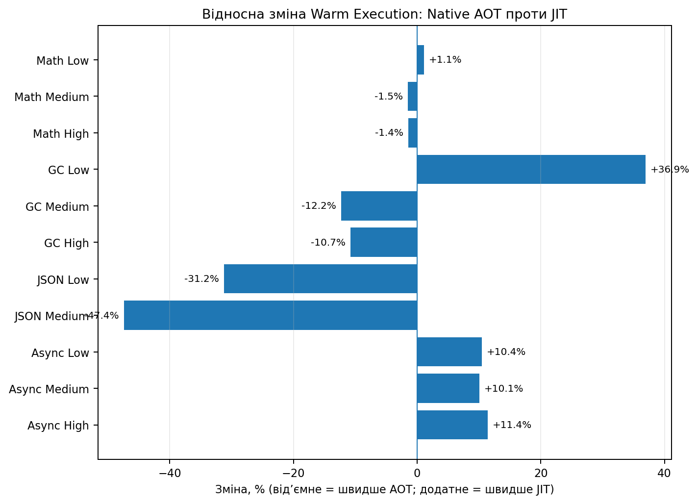
Рисунок 2 - Відносна зміна Warm Execution для Native AOT відносно JIT
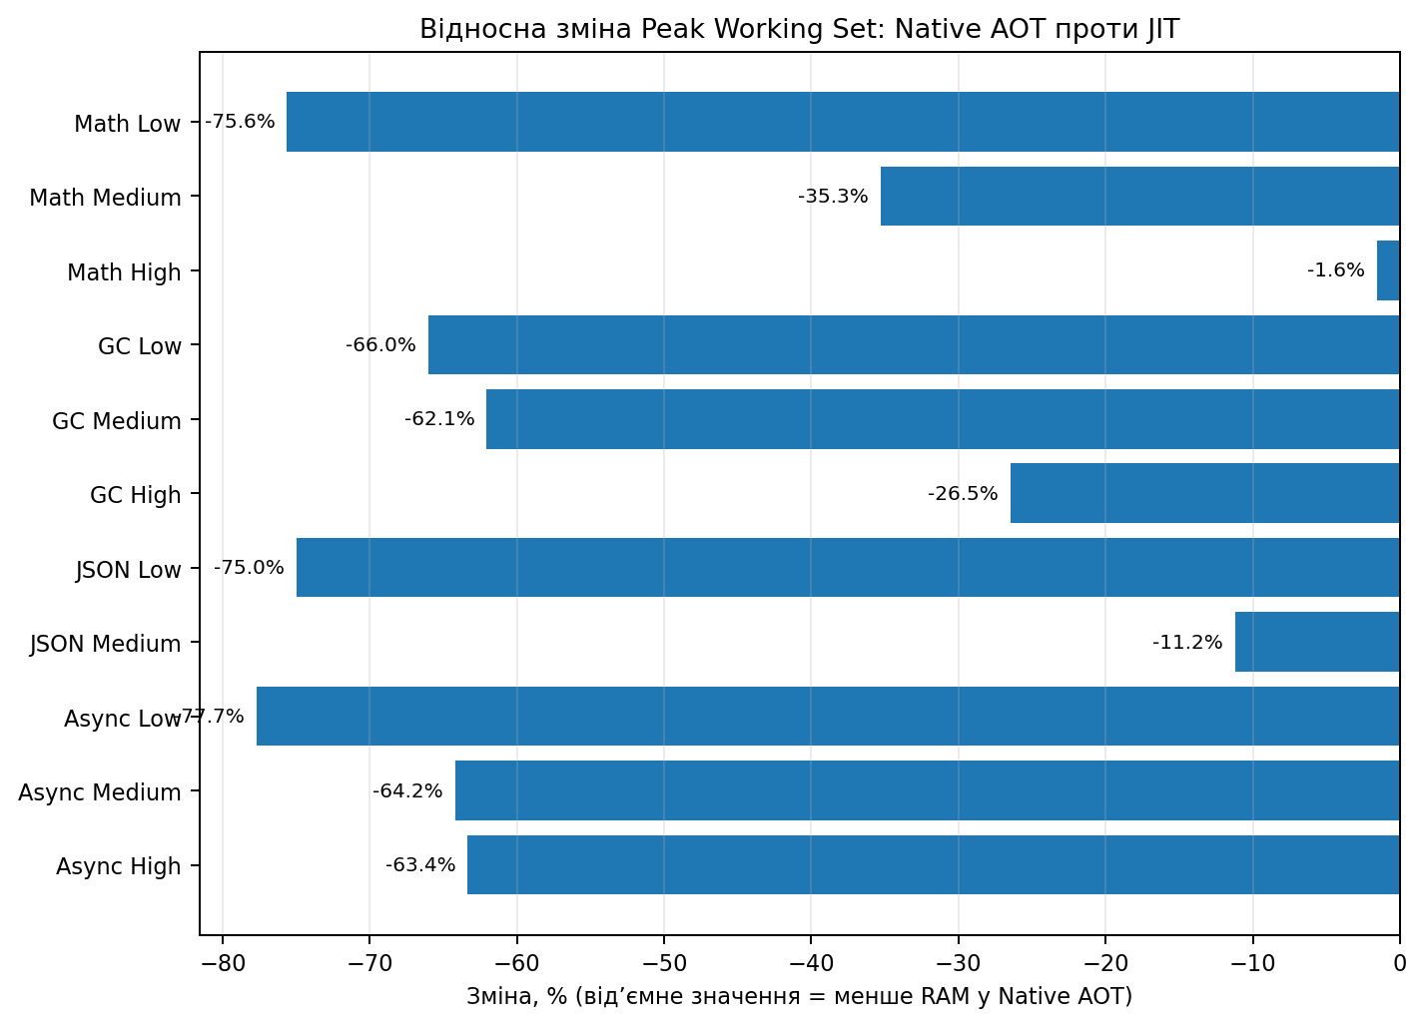
Рисунок 3 - Відносна зміна Peak Working Set для Native AOT відносно JIT

6. ПОРІВНЯННЯ DISK FOOTPRINT
Для оцінки розміру standalone deployment було виміряно як розмір усієї publish-папки, так і розмір головного executable. Ці два показники мають різний зміст і тому наведені окремо.
Варіант | Повна publish-папка | BenchmarkApp executable
JIT self-contained | 81 MB | 125 360 bytes (~122 KB)
Native AOT | 15 MB | 3 309 328 bytes (~3,2 MB)

Native AOT publish-папка приблизно на 81.5% менша за self-contained JIT (15 MB проти 81 MB). Водночас сам файл BenchmarkApp у Native AOT більший: близько 3,2 MB проти 122 KB. Це не суперечність: у JIT-публікації маленький launcher залежить від значного набору self-contained runtime-бібліотек, тоді як Native AOT переносить більше потрібного коду безпосередньо в нативний executable та не потребує повного JIT runtime у deployment-папці.
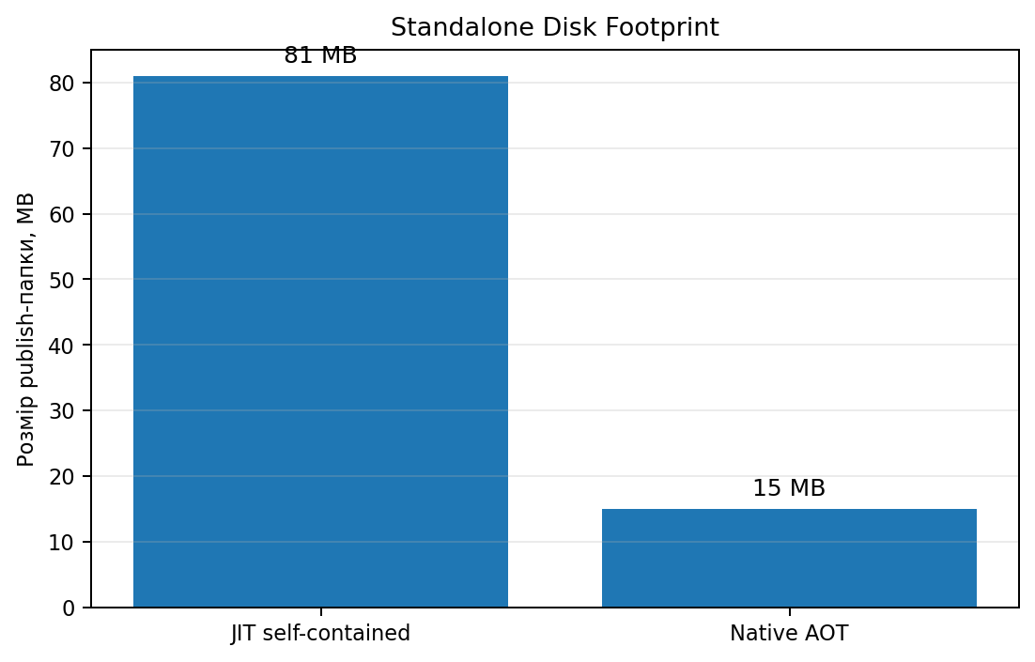
Рисунок 4 - Розмір self-contained JIT та Native AOT publish-папок

7. ЗВЕДЕНА DECISION MATRIX
Критерій | JIT | Native AOT | Спостереження
Startup latency | Слабша сторона: необхідний запуск CLR/JIT | Стабільна перевага в більшості сценаріїв | AOT
First Call | Може містити JIT/Reflection overhead | Зазвичай нижчий; особливо JSON + SourceGen | AOT
Довгі CPU/SIMD | Після прогріву майже паритет | Після прогріву майже паритет | ≈
Memory/GC Medium/High | Коректна робота, але в тесті повільніше | ~10-12% швидше, менший Working Set | AOT
JSON у заданій конфігурації | Reflection; великий First Call | Source Generator; суттєво швидше | AOT*
Async steady-state | ~10-11% швидше в Medium/High | Повільніше за JIT у workload | JIT
Peak Working Set | Систематично більший | Суттєво нижчий у більшості тестів | AOT
Total Allocated | Визначається workload | Переважно майже однаковий | ≈
Standalone footprint | 81 MB | 15 MB | AOT
Runtime-оптимізація | Tiered Compilation / PGO доступні | Немає динамічного JIT | JIT
Передбачуваний startup | Нижчий | Вищий | AOT

* Для JSON це не чисте порівняння механізму компіляції: одночасно змінюється механізм metadata (Reflection проти Source Generator).
Матриця показує, що Native AOT найкраще відповідає сценаріям, де критичні швидкий старт, низький runtime footprint і компактний self-contained deployment. JIT доцільний для довготривалих процесів, де переваги runtime-оптимізації можуть реалізуватися після прогріву, що особливо помітно в Async/Concurrency.

8. ОБМЕЖЕННЯ ЕКСПЕРИМЕНТУ ТА ЗАГРОЗИ ВАЛІДНОСТІ
- Вимірювання Startup не є повністю «cold OS start»: файловий кеш macOS спеціально не очищався. Тому показник коректніше трактувати як process startup latency у звичайних умовах.
- Peak Working Set визначався зовнішнім polling із кроком близько 2 ms. Дуже короткий пік може залишитися між двома вимірюваннями; це особливо ймовірно для коротких workload.
- High-сценарії виконувалися лише 3 рази через значну тривалість/вартість. Це дає менше статистичних спостережень, ніж 10 повторів Low/Medium.
- JSON-тест одночасно змінює модель компіляції та механізм metadata (Reflection / Source Generator). Отже різницю не можна повністю приписувати лише Native AOT.
- JSON High не виконувався через 16 GB RAM. У таблицях він не замінюється екстрапольованими або вигаданими метриками.
- Memory/GC включає примусові колекції та LOH compaction як частину сценарію, тому Gen2 не є виключно результатом природного тиску на пам’ять.
- Дослідження виконано на одному ARM64-пристрої Apple M3; результати не слід автоматично переносити на x64/AVX2 або серверні NUMA-системи без додаткового тестування.

ВИСНОВКИ
У роботі побудовано та практично перевірено benchmark-комплекс для порівняння JIT і Native AOT у .NET 9 на чотирьох профілях навантаження. Загалом виконано 11 із 12 запланованих сценаріїв: Math/SIMD, Memory/GC та Async/Concurrency пройдено на всіх трьох рівнях, JSON - на Low і Medium; JSON High свідомо не запускався через апаратне обмеження пам’яті. У всіх виконаних JIT/AOT парах checksum збігався, що підтверджує функціональну еквівалентність порівнюваних обчислень.
Найстабільніша системна перевага Native AOT - нижчий startup та менший Peak Working Set. У більшості сценаріїв startup скорочувався приблизно на третину або більше, а зменшення Peak RAM часто перевищувало 60%. Повний Native AOT deployment також виявився значно компактнішим: 15 MB проти 81 MB у self-contained JIT.
Для CPU-bound SIMD-навантаження після прогріву різниця між моделями мінімальна: на High Native AOT був швидшим лише приблизно на 1,44%. Це підтверджує, що JIT після компіляції гарячого коду може забезпечити steady-state продуктивність, близьку до AOT.
Для Memory/GC на Medium і High Native AOT продемонстрував приблизно 10-12% переваги за часом основного виконання та нижчий Working Set. Водночас сам обсяг керованих алокацій залишався практично однаковим, оскільки він визначався конструкцією workload.
У JSON найсильніша перевага спостерігалася в конфігурації Native AOT + Source Generator: на Medium First Call зменшився приблизно на 91,23%, а Warm Execution - на 47,41%. Цей результат показує практичну цінність compile-time metadata, але не повинен трактуватися як ізольований ефект AOT, оскільки JIT-випадок використовував Reflection.
Async/Concurrency показав протилежний результат: у Medium і High JIT був приблизно на 10-11% швидшим за Warm Execution, хоча Native AOT використовував більш ніж на 60% менше пікової RAM. Таким чином, вибір між JIT і Native AOT не може базуватися на одному універсальному критерії. Native AOT доцільний для застосунків із вимогами до швидкого старту, малого footprint і компактного deployment, тоді як JIT залишається сильним для довготривалих процесів, у яких runtime-оптимізація та робота scheduler/ThreadPool мають суттєвий вплив.

ДОДАТОК А. ЗВЕДЕНІ МЕДІАННІ РЕЗУЛЬТАТИ
Задача | Рівень | Startup JIT / AOT, ms | First Call JIT / AOT, ms | Δ Startup
Math/SIMD | Low | 60,484 / 31,993 | 38,147 / 44,562 | -47,11%
Math/SIMD | Medium | 57,279 / 30,508 | 2 308,351 / 2 280,810 | -46,74%
Math/SIMD | High | 64,378 / 42,234 | 147 836,178 / 145 584,261 | -34,40%
Memory/GC | Low | 59,852 / 32,861 | 4,637 / 2,923 | -45,10%
Memory/GC | Medium | 72,606 / 48,759 | 62,418 / 59,977 | -32,84%
Memory/GC | High | 59,118 / 27,037 | 649,343 / 580,139 | -54,27%
JSON | Low | 60,161 / 33,286 | 21,090 / 2,567 | -44,67%
JSON | Medium | 59,906 / 33,721 | 20,346 / 1,784 | -43,71%
JSON | High | Not executed | — | —
Async/Concurrency | Low | 53,495 / 23,459 | 17,041 / 13,037 | -56,15%
Async/Concurrency | Medium | 65,829 / 43,451 | 16,517 / 13,017 | -33,99%
Async/Concurrency | High | 69,867 / 46,717 | 16,710 / 13,009 | -33,13%

Задача | Рівень | Warm JIT / AOT, ms | Δ Warm | Peak RAM JIT / AOT, MB | Allocated, MB
Math/SIMD | Low | 34,150 / 34,523 | +1,10% | 37,18 / 9,06 | 2,86
Math/SIMD | Medium | 2 307,874 / 2 272,778 | -1,52% | 80,84 / 52,30 | 45,78
Math/SIMD | High | 147 609,776 / 145 487,282 | -1,44% | 751,81 / 739,89 | 732,42
Memory/GC | Low | 1,368 / 1,872 | +36,89% | 41,41 / 14,07 | 7,57
Memory/GC | Medium | 59,998 / 52,648 | -12,25% | 43,62 / 16,55 | 693,95
Memory/GC | High | 643,866 / 574,662 | -10,75% | 109,27 / 80,36 | 7 412,63
JSON | Low | 2,641 / 1,817 | -31,20% | 43,34 / 10,85 | 1,42
JSON | Medium | 321,502 / 169,091 | -47,41% | 334,94 / 297,48 | 269,82
JSON | High | Not executed | — | — | —
Async/Concurrency | Low | 116,496 / 128,659 | +10,44% | 34,95 / 7,79 | 0,17
Async/Concurrency | Medium | 1 182,352 / 1 301,340 | +10,06% | 45,25 / 16,20 | 16,06
Async/Concurrency | High | 12 889,147 / 14 358,813 | +11,40% | 46,61 / 17,08 | 1 602,41

Первинні CSV-файли містять усі окремі повтори, середні значення, стандартні відхилення та контрольні суми. У звіті як основні порівняльні показники використані медіани.

